Арабы
Родина арабов – полуостров Аравия. Арабы-бедуины занимались кочевым скотоводством. Оседлые арабы жили вдоль в городах моря и занимались торговлей. С древности вдоль Красного моря проходил знаменитый «путь благовоний». Арабы тогда придерживались иудаизма, христианства, огнепоклонства, язычества. В ранее средневековье арабы жили на окраине тогдашнего культурного мира.
Изменение истории арабов связано с рождением Мухаммеда (570-632). Он станет основателем одной из мировых религий – ислама. В отличие от других основателей религий, Мухаммед был вполне реальным человеком. Хотя со временем его жизнь обросла легендами. Мухаммед рано осиротел и жил в семье своего дяди. Работал погонщиком верблюдов и вместе с купцами увидел много стран. 9 раз был женат. Любимой женой была Айша. У Мухаммеда не было потомков по мужской линии. Зато была дочь Фатима. Мусульмане считают, что она первой войдет в Рай после Страшного суда. У нее было два сына – Хасан и Хуссейн. Их особо почитают шииты, одно из течений в исламе.
До 30 лет Мухаммед вел жизнь обычного человека. Затем стал уединяться в пустынных местах. Однажды ему явился архангел Джабраил (Гавриил) и поднес ему Коран для чтения. Надо заметить, что Мухаммед был неграмотным. Мусульмане считают, что Коран – священная книга ислама – существовал вечно и что у него не было автора. В начале VII века Мухаммед начинает проповедь новой религии – ислама. Его, как и других пророков, не понимают, смеются над ним, изгоняют. В момент появления ислама как религии на небе находился молодой месяц. Поэтому символом ислама стал острый серп луны. Мухаммед, хотя и был неграмотным, много путешествовал и был знаком с другими религиями. Поэтому ислам испытал влияние иудаизма, христианства и зороастризма. К примеру, более 30 библейских персонажей попали в Коран – Ильяс (Илья), Сулейман (Соломон), Марьям (Мария) и др.
Бог в исламе – Аллах. Он творец всего сущего и верховный судья. У него много эпитетов: всемогущий, милосердный и др. Всего 99 имен. Сотого никто не знает. По легенде, оно было начертано на кольце Сулеймана. Знание этого имени давало Сулейману волшебное могущество. Ислам, конечно, испытал влияние иудаизма и христианства. Но мусульмане объясняют схожесть религий по-другому. Считается, что Аллах посылал в мир пророков (на арабском языке – «Расул»): Адама, Нуха, Ибрагима, всего 99 (рис.1). Пророки передают откровения Аллаха. Но люди или не поняли их или исказили их послания от бога. И тогда Аллах посылает последнего пророка – Мухаммеда. Теперь верующим остается ждать только Страшного суда, где их судьба будет решена окончательно. Идея конца света очень похожа на христианскую и иудейскую. Наследниками Мухаммеда стали халифы («тень Аллаха на земле»). Халифы совмещали функции императора и римского папы. Это были верховные и светские и религиозные правители.
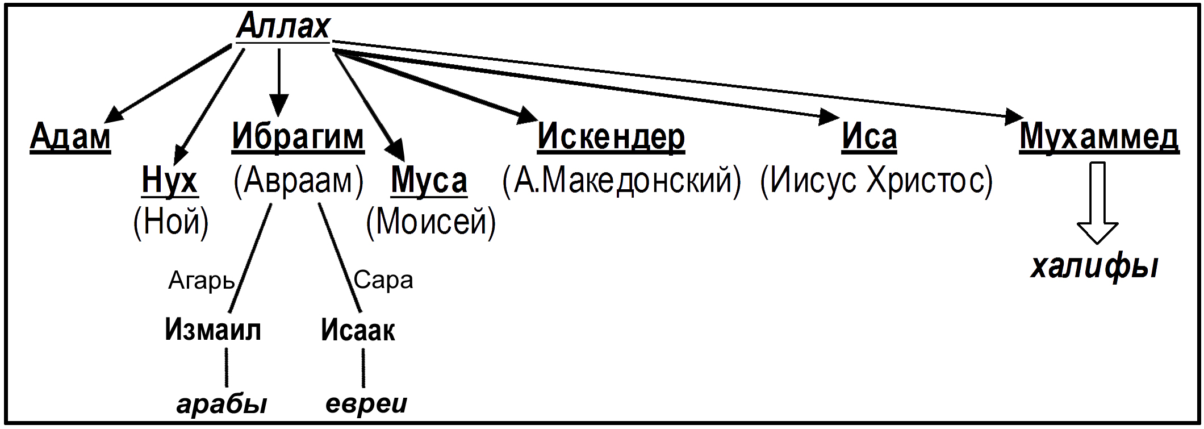
Рис.1. Пророки в исламе.
Ад мусульман многоярусный. На каждом находятся люди, совершившие конкретные грехи. У врат Ада стражники.
Грешники связаны цепями и заживо вечно горят. Они мучимы жаждой, но могут пить или кипяток или нечистоты. Дорога в Рай лежит через мост. Для грешников он узок как меч, для праведников широк. За умирающим человеком прилетает ангел смерти. Рай мусульман очень привлекателен. В нем много того, что бедуинам, живущим в пустыне, не хватало: арыки с прохладной водой, фрукты, тенистые сады и т.д. Людям вредят демоны из огня и дыма – джинны. Самые злобные из них шайтаны.
Центр исламского мира – город Мекка. Здесь нельзя ссориться и спорить. Немусульманам находиться в Мекке нельзя. В центре Мекки находится главный мусульманский храм (мечеть) – Кааба (рис.2). Кааба это кубическое здание. Как языческий храм Кааба существовала до ислама. В ней стояли сотни идолов. Мусульмане верят, что Кааба была сооружена Адамом. Потом ее после Потопа восстановил Ибрагим (Авраам). Следы его ступней отпечатаны в камне и находятся рядом с Каабой. Тут же, у Каабы, находится священный источник Зем-Зем. По легенде его вода спасла изгнанных и умирающих в пустыне Агарь и маленького Измаила. Их могилы находятся с другой стороны Каабы, в полукруге. Сам Ибрагим с Сарой и Исааком похоронены, как известно, в Палестине.
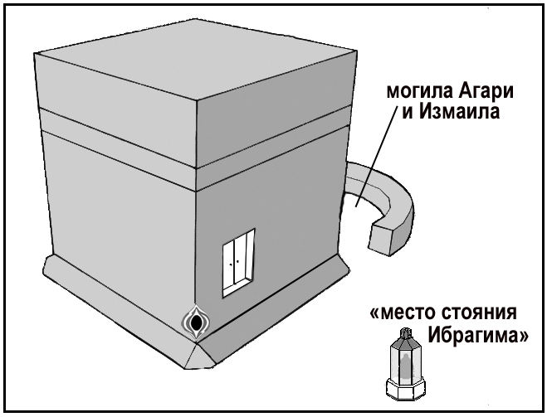
Рис.2. Кааба. Чёрный камень.
Кааба покрыта черным шелком, на котором вручную вышиты отрывки из Корана. В конце хаджа (паломничества) покрывало разрывают на части и раздают паломникам. В один из углов Каабы вставлен небольшой черный камень в серебряном обрамлении. Ученые полагают, что это метеорит. Мусульмане считают, что это белая яшма, почерневшая от грехов и слёз людских. За полтора тысячи лет, от касаний и поцелуев, на этом камне образовалось углубление. Рядом с черным камнем в стене находится дверь. Но в помещение пускают редко. Рядом с черным камнем в стене находится дверь. Но в помещение пускают редко. Рядом с черным камнем в стене находится дверь. Но в помещение пускают редко.
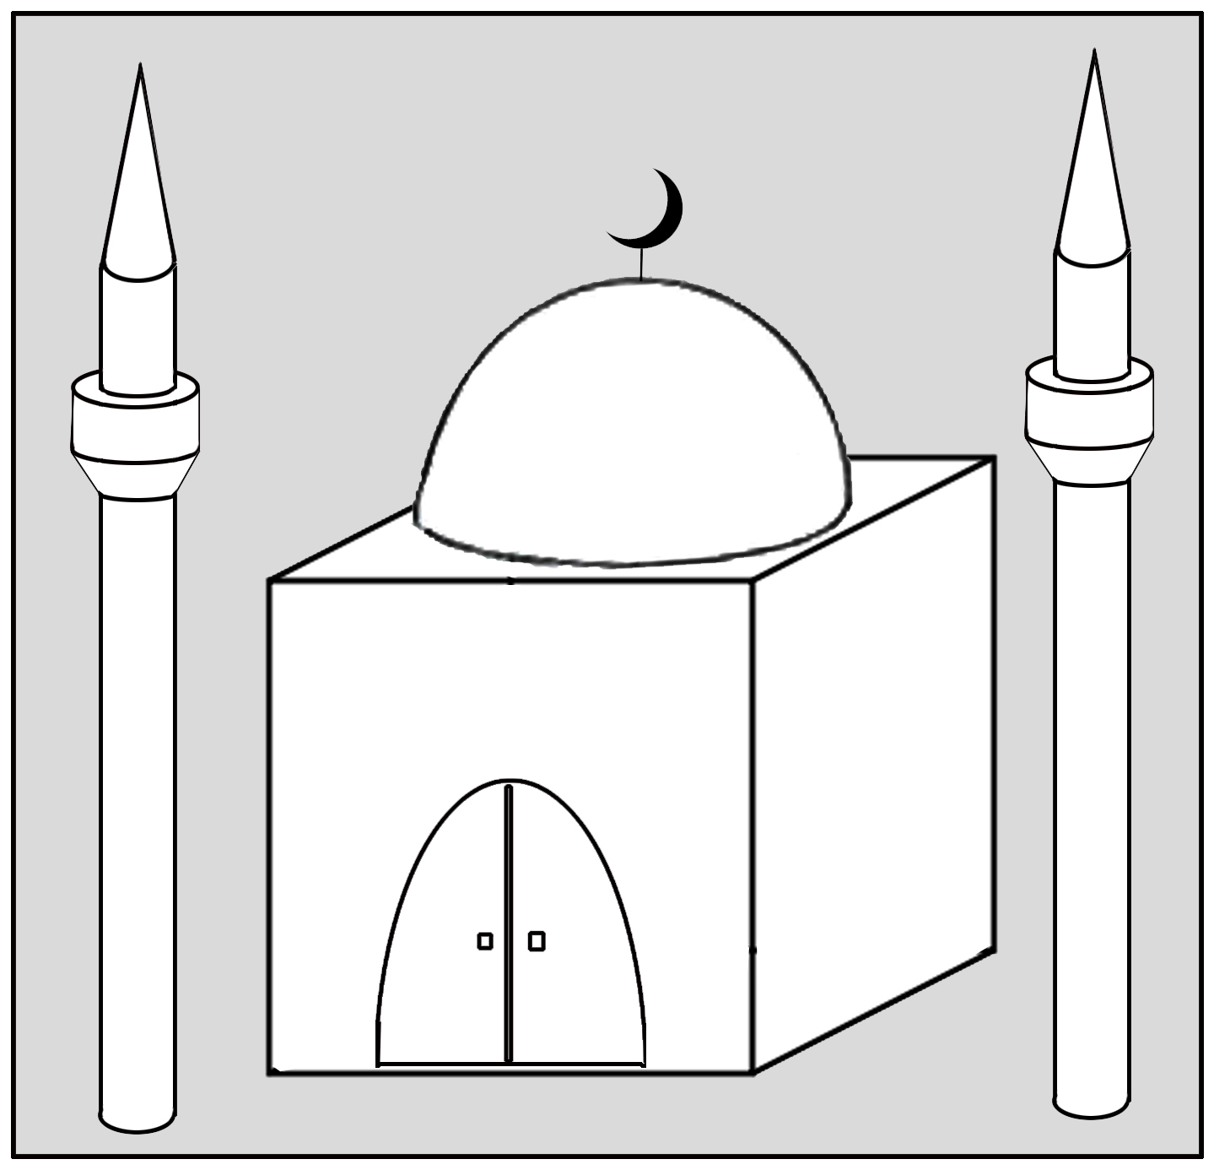
Рис.3. Мечеть с минаретами.
Мухаммед был похоронен в Медине. По легенде, его гроб висит в воздухе. Мусульмане считают, что земля недостойна держать в себе такого святого человека. Обычная мечеть ориентирована на Мекку и имеет, как правило, купол с полумесяцем (рис.3). Рядом находится минарет, с которого муэдзин призывает на молитву. Молитва мусульман это пятикратный намаз. Минаретов у разных мечетей насчитывается от одного до девяти. Мусульмане молятся, покрыв голову, на молитвенном коврике, без обуви, предварительно совершив омовение в проточной воде. Женщины и дети молятся отдельно от мужчин.
Мусульманские законы носят название шариат. Вино и свинина запрещены. Джихадом называют войну за веру. Священный цвет ислама – зеленый. Чётки мусульман состоят из 99 камней, разделенных на 3 части более крупными камнями. Мусульмане носят чалму. Им нельзя бриться. Хлеб принято ломать руками.
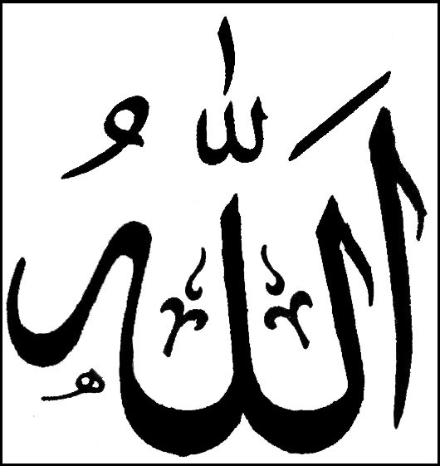
Рис.4. Имя Мухаммеда на арабице.
Арабы стремительно, примерно за сто лет завоевали огромные территории – от Средней Азии до Испании. Накануне арабского вторжения Иран и Византия ослабили друг друга в длительных войнах. Поэтому и Иран и земли Византии (Палестина, Египет, Сирия) быстро были подчинены мусульманами. Вскоре арабы захватили всю Северную Африку и переправились в Испанию. Из Испании арабы вторглись во Францию, но здесь были остановлены Карлом Мартеллом. В 751 году арабы с местными тюрками разбили в Средней Азии китайцев. Появившееся огромное государство получило название Арабский халифат. Столицами Халифата стали Багдад и Дамаск.
Арабы были варварами, но быстро впитали культуру греков, персов, евреев и др. Вскоре появилась оригинальная арабо-мусульманская культура. Поскольку изображать живых существ в исламе нельзя, то весь талант художников воплотился в каллиграфии (рис.4) и декоративном искусстве. Арабы восприняли греческую культуру и науку и плодотворно ее развили. Свидетельством этого стали слова арабского происхождения – алхимия, алгебра, алгоритм, эликсир, звезда Альтаир и т.д.

